课时内容 | 制作商品卖点图 | 授课时间 | 90分钟 | 课时 | 2
教学目标 | 掌握卖点的提炼方法。  掌握卖点图设计与制作
教学重点 | 掌握卖点图的制作方法。
教学难点 | 如何使制作的卖点图更加符合需求。
教学设计 | - 教学思路：（1）制作商品卖点图，让学生掌握卖点的特征、卖点提炼要点，以及制作方法；（2）最后安排拓展延伸和实战与提升。  - 教学手段：（1）通过对话框项目分析卖点图设计要点；（2）通过实例的制作，以步骤的形式讲解卖点图制作方法。  - 教学资料及要求：除讲解教材中的知识外，还可结合课堂讨论，对制作过程中问题进行总结，并不断积累设计思路。
教学内容
知识回顾：前面讲解了焦点图的制作方法，下面对卖点图的制作方法进行介绍。
讨论问题：
1、商品的卖点如何提炼？
2、如何进行商品卖点的设计与制作？
7.3 制作商品卖点图
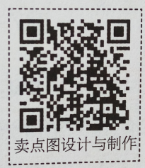
本节导读
商品卖点是吸引客户购买商品或者服务的理由，好的卖点不但能延长客户在商品页面的停留时间，还能提升客户对店铺的好感度。下面分别对卖点的特征、卖点提炼的方法以及制作商品卖点图的方法进行介绍。
7.3.1 卖点的特征
- 卖点独特，哪怕是共性的商品特征，首先提出来的也更容易影响客户的购买行为，如农夫山泉的“有点甜”。
- 有足够的说服力，能打动客户购买，就要求卖点与客户核心利益息息相关，如空调的“变频”与“回流”，面膜抗衰、美白、补水的功效。
- 长期传播的价值及品牌辨识度。
7.3.2 卖点提炼的方法
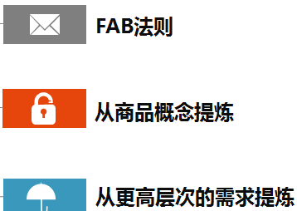
7.3.3 卖点图设计与制作
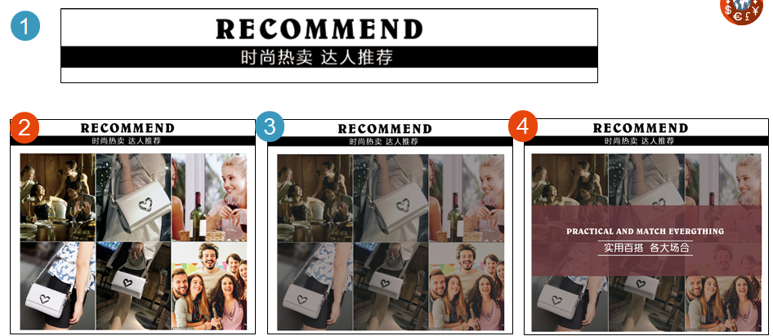
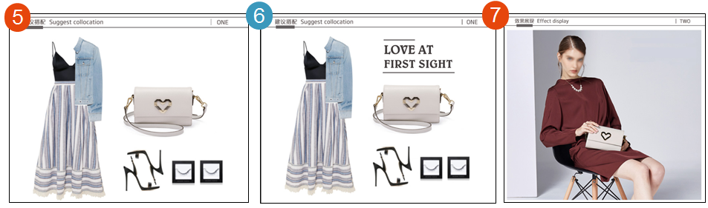
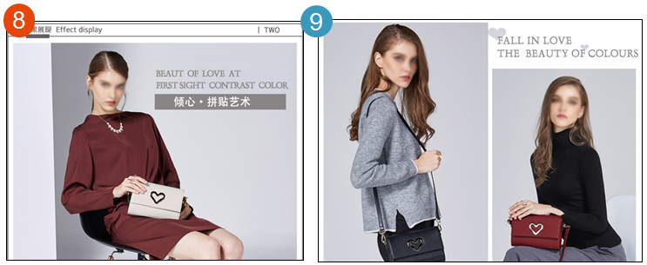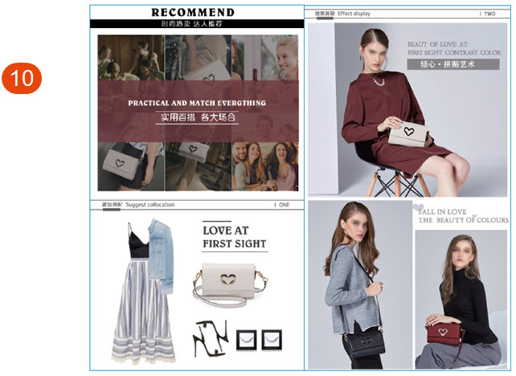

7.3.4 任务实训及考核
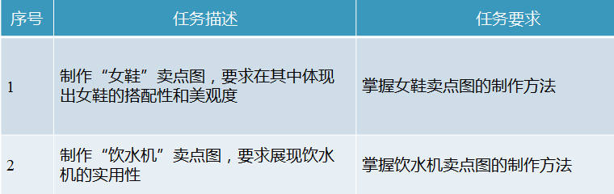
小结 | - 掌握详情页卖点的视觉设计要点。  - 掌握卖点的设计与制作方法。
思考及作业 | 想一想：  - 如何抓住商品的卖点?  - 如何提炼卖点?  练一练：  